**Sistemas para Internet**

Programação de Sítios Internet Segunda Avaliação

Profa. Vânia Somaio Teixeira Data: 30/11/2023

**Observação:**

* **Avaliação é com consulta apenas no seu material.**
* **Provas iguais implica em zero para todos os envolvidos;**
* **O material deverá ser copiado para a máquina e desconecte o pen drive, se for o caso;**
* **É proibida a utilização da INTERNET, caso isso ocorra a nota será automaticamente zero.**
* **O entendimento faz parte da avaliação, portanto leia com atenção o que está sendo solicitado.**
* **Desligue o celular e guarde;**
* **Boa prova!!!**

**Questões:**

1. Desenvolver os itens abaixo:
2. Obtenha os dados de estados.xml usando AJAX e mostre por meio de alert ou console.log todos os dados do estado.
3. Utilize o arquivo formulario.html e faça:
4. Faça a validação, fornecendo mensagem no formulário. Todos os itens do formulário são obrigatórios.
5. Utilize o arquivo index.html e faça:

* Usando DOM CORE sempre que clicar no botão **Inserir,** crie uma nova linha na tabela, conforme layout da Figura 1. E ao clicar em **Excluir**, remova a linha da tabela. Só são permitidos 15 itens na tabela, ou seja, se tentar incluir o décimo quinto item não permitir. Antes de inserir a linha na tabela faça o cálculo da média: P1 + P2/2

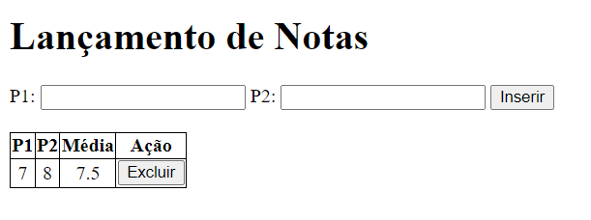

**Figura 1 – Layout da página**